КРОССОРД

 |  |  |  |  | ²В
 | ¹Б |  |  |  | Е |  |  |  |  |  |  |  |  |  | ⁵С
 | А |  |  |  | Н |  |  |  |  |  | ⁴Н |  |  |  | К
 | Р |  |  |  | Е |  | ³Г | О | Н | Д | О | Л | Ь | Е | Р
 | К |  |  |  | Ц |  | Л |  |  |  | Т |  |  |  | И
⁶П | А | Г | А | Н | И | Н | И |  |  |  | А |  |  |  | П
 | Р |  |  |  | Я |  | Н |  |  |  |  |  |  |  | К
 | О |  |  |  |  |  | ⁷К | Л | Ю | Ч |  |  |  |  | А
 | Л |  |  |  |  |  | А
 | А

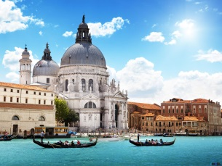
ВОПРОСЫ
ВЕРТИКАЛЬ:
- Народная песня венецианских гондольеров.
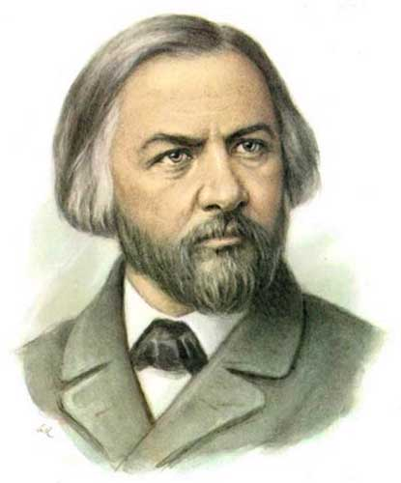
- Чудо – город на воде.
- Великий русский композитор, автор романса «Венецианская ночь».
- Графическое изображение звука.
- Струнно – смычковый музыкальный инструмент.
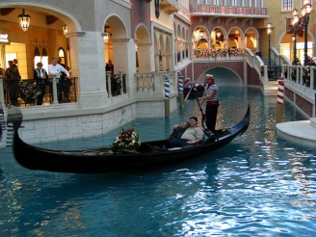
ГОРИЗОНТАЛЬ:
3. Итальянский лодочный гребец, часто напевающий песни.
- Итальянский скрипач – виртуоз (1782 – 1840)
- Скрипичный …
